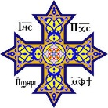

سفر الرؤيا –الاصحاص السابع
نصرة السمائيين
يقول نيافة الانبا موسي في تفسيره عن هذا الإصحاح :
وتختم هذه الرؤيا الثانية التي حكمت لنا مشهدا من مشاهد الصراع بين الكنيسة والعالم بمنظر سمائي بهيج ، فيه نرى الكنيسة وقد انتصرت.
1- كنيسة العھد القديم :
وفى هذه الفترة نرى الملائكة وهى تمسك كل شئ بقوة لضبط الكل، فلا ريح تهب، لقد انتهي كل شي.
ثم يري يوحنا ملاكا قادما من المشرق ، ومعة ختم اللة الحي (من شمس البر) ونادي علي الملائكة الاربعة الذين امروا بان يفسدو الارض والبحر والنبات بالا يفعلو ذالك قبل ان يختم ختم عبيد اللة علي جباهم.والختم رمز الملكية ، والجبهة رمز الفكر والارادة .
انهم رمز البتولية القلبية ، وعدم التدنس بالعالم والفساد المستشري فية ورقم 12 رمز العبادة المتظمة، رقم 1000 رمز الكثرة اي انة رقم رمزي يشير الي كل المفديين ، كالمختومين علي جباههم ، اي الممتعين بعمل الروح القدس ونلاحظ انة اختار الاسباط الاتية : "يهوذا - روابين - جاد - اشير - نفتالي - منسي - شمعون - لاوي - يساكر - زبولون - يوسف – بنيامين "
وهنا نورد هذه الملاحظات :
أورد يهوذا قبل رأوبين لأن منه جاء المسيح، حسب الجسد.
حذف اسم دان لأنهم عبدوا الأوثان قض ١٨ : ٢٠
ولكي يكمل رققم 12 رمز العبادة المنتظمة يورد اسم منسي رغم انة جاء ضمن
يوسف، لكن كلمة يوسف معناها "يزيد" اي انة يستحق ان يكون اكثر من سبط
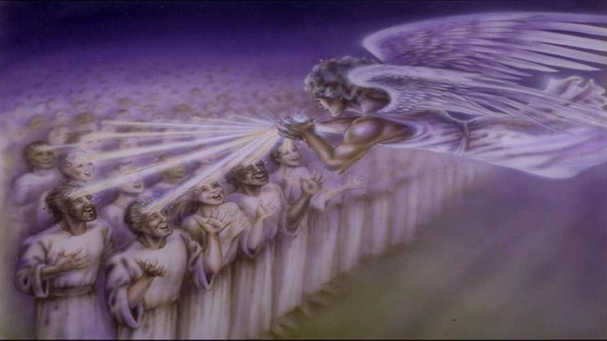
رَأَيْتُ ملاكا آخَرَ طَالِعًا مِنْ مَشْرِقِ الشَّمْسِ مَعَهُ خَتْمُ اللهِ الْحَيِّ، فَنَادَى بِصَوْتٍ عَظِيمٍ إِلَى الملائكة الاربعة، الَّذِينَ أُعْطُوا أَنْ يَضُرُّوا الارض وَالْبَحْرَ، ³قَائِلاً:«لاَ تَضُرُّوا الارض وَلاَ الْبَحْرَ وَلاَ الاشجار ، حَتَّى نَخْتِمَ عَبِيدَ إِلهِنَا عَلَى جِبَاهِهِمْ»
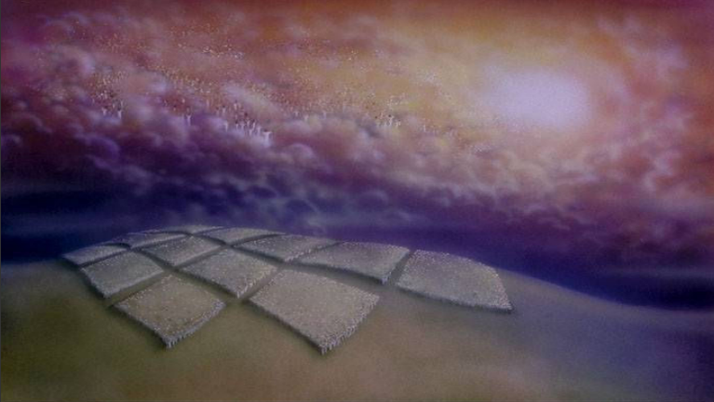
- وَسَمِعْتُ عَدَدَ الْمَخْتُومِينَ مِئَةً وَأَرْبَعَةً وَأَرْبَعِينَ أَلْفًا، مَخْتُومِينَ مِنْ كُلِّ سِبْطٍ مِنْ بَنِي إِسْرَائِيلَ

كنيسة العھد الجديد :
ثم رأي يوحنا جمعا كثيرا لم يستطع أحـد أن يعدة من كل الامم والقبائل والشعوب والالسنة..
إنهـا كنيسة العهد الجديد حيث فيض النعمة وعطية البر تخلص كل العالم من كل شعب وجنس، وليست كعطية العهد القديم المحددة برقم وجنس معين . وطبعا لم يستطيع يوحنا ولا غيرة ان يحصي العدد، لكن اللة حتما يعرف بالتحديد "لا تخف لاني فديتك دعوتك باسمي انت لي " اش1:43
سمات المنتصرين :
واقفون : رمز النصر والثبات.
أمام العرش : رمز المجد والتواجد فى حضرة االله.
متسربلين بثياب بيض : رمز النقاوة والوقار.
فى أيديهم سعف النخل : رمز النصرة والسلام والفرح.
يصرخون بصوت عظـيم : رمز الترنيم العظيم وتسبيح اللة "الخلاص لالهنا الجالس
علي العرش "
وهنا استجاب سكان السماء لترنيم البشر الظافرين. فسبحو معهم للجالس علي العرش في سجود
خاشع في البركة والمجد والحكمة والشكر والكرامة والقدرة لالهنا الي ابد الابدين امين.
"هولاء المتسربلين بالثياب البيضاء، من هم؟ زمن اين اتو؟￼
فأجابه يوحنا فى أتضاع ولهفة : "يا سيد أنت تعلم" فقال لـه : "هولاء هم الذين اتو من الضيقة
العظيمة" )الارض وما فيها من لعنة وتعب واضظهاد زطحن( وقد غسلو ثيابهم وبيضوها في دم المسيح الفادي وهم لذالك امام عرش اللة يخدمونة تهارا وليلا ، اي باستمرار بحيث لا
ليل هناك( والرب يحل فوقهم )اي يظلل عليهم بحنانة ومجدة( يشبعهم ) فقد استراحو الي الابد من الجوع الي المطلق الذي يقض مضجع الجنس البشري فلا يشبعة سوي اللة (، ويحميهم من شمس التجارب وحرها، ويرعاهم ويريهم من ماء الحياة الابدية، ويمسح دموعهم في تعزية سماوية تنسيهم كل اوجاع الارض
.
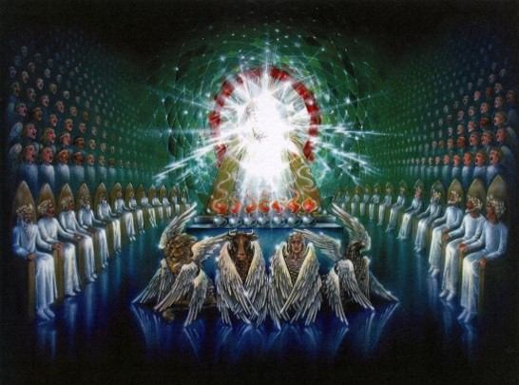
¹¹وَجَمِيعُ الملائكة كَانُوا وَاقِفِينَ حَوْلَ الْعَرْشِ، وَالشُّيُوخِ وَالْحَيَوَانَاتِ الاربعة ، وَخَرُّوا أَمَامَ الْعَرْشِ عَلَى وُجُوهِهِمْ وَسَجَدُوا للة ¹²قَائِلِينَ:«آمِينَ! الْبَرَكَةُ وَالْمَجْدُ وَالْحِكْمَةُ وَالشُّكْرُ وَالْكَرَامَةُ وَالْقُدْرَةُ وَالْقُوَّةُ لالهنا إِلَى أَبَدِ الآبِدِينَ. آمِينَ

السوال الاول :
لاتضروا الارض ولا البحر ولا
الاشجار حتى نختم عبيد الهنا على جباههم"٣
اذ نخُتم على جباهنا بسر الميرون
فيسكن روح الرب فينا حافظا ومقدسا ايانا
ونجد فى العهد القديم كان الله يهتم بأولاده ويرسل من يختمهم فى لحظة التجربة لكى يبقوا محفوظين له .
اكتب الآية الداله على ذلك خلال (حزقيال ٩).
_____________________________________________________________________________________________________________________________________________________________________________________________________________________________________________________________________________________________________________________________________________________________________________________________________________________________________________________________________________________________________________________________________________________________________________________________________________________________________________________________________________________________________________________

السؤال الثاني:
اوصف الواقفون امام العرش وامام الخروف وماذا كانوا يقولون ؟
________________________________________________________________________________________________________________________________________________________________________________________________________________________________________________________________________________________________________________________________________________________________________________________________________________________________________________________________________________________________________________________________________________________________________________________________________________________________________________

